Bug 18940 -Planauftragsfixierung funktioniert nicht immer
Ausgangspunkt
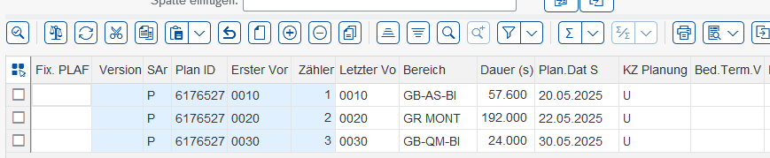

In Bereich GB-AS-BI einplanen
- Auftrag wird fixiert
In Bereich GB-QM-BI einplanen
- Auftrag bleibt fixiert
- Fixierung Planauftrag alt wird gesetzt das ist falsch
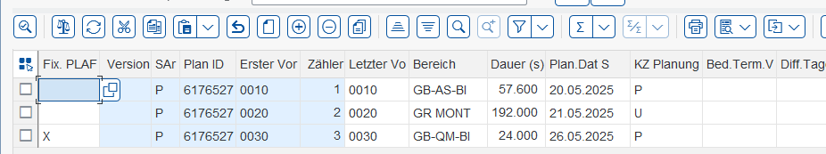
Vorgang aus Bereich GB-AS-BI ausplanen
- Fixierung Planauftrag wird gelöscht falsch da Vorg. 30 im Bereich GB-QM-BI noch eingeplant ist.
Vorgang aus Bereich GB-QM-BI ausplanen
- Fix. Planauftrag alt wird gelöscht
